ПРИЛОЖЕНИЕ 5

Изобразительная деятельность

с применением нетрадиционных материалов и техник

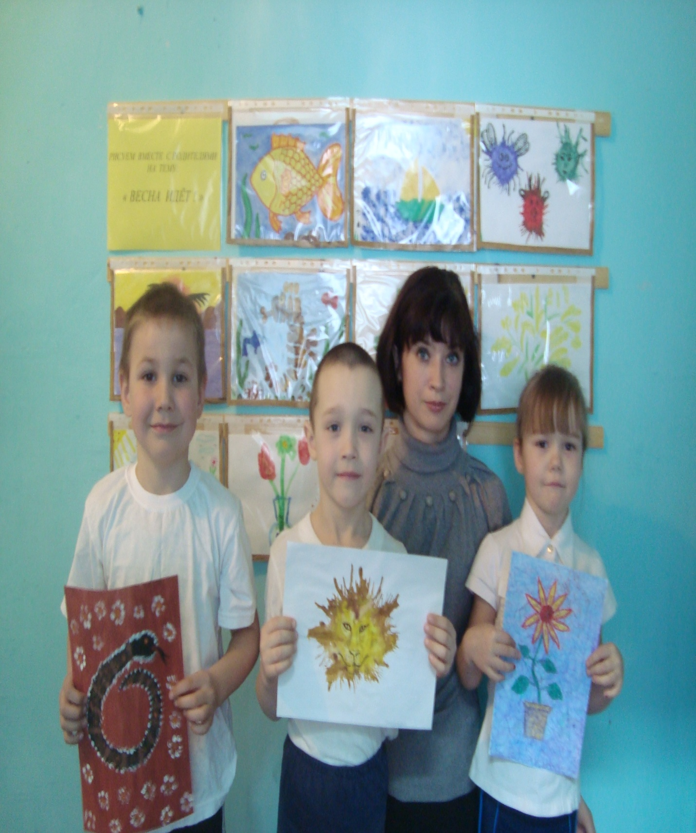способствует развитию у ребёнка